**DMZ국제다큐멘터리영화제**

**세월호 참사 10주기 추모 특별전 ‘10년, 연대의 세월’ 진행**

잇따른 다큐멘터리 개봉으로 높아진 세월호 참사 10주기 추모 분위기 이어

다큐멘터리 전문 OTT ‘다큐보다docuVoDA’에서 단편 13편, 장편 6편 공개

경기도 안산시, 고양특례시, 남양주시에서 오프라인 상영도 진행

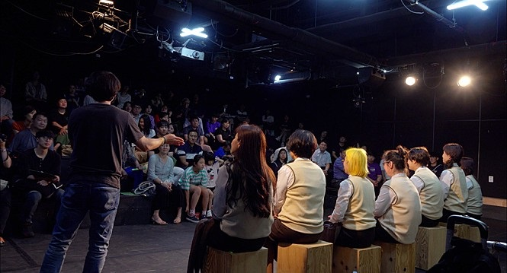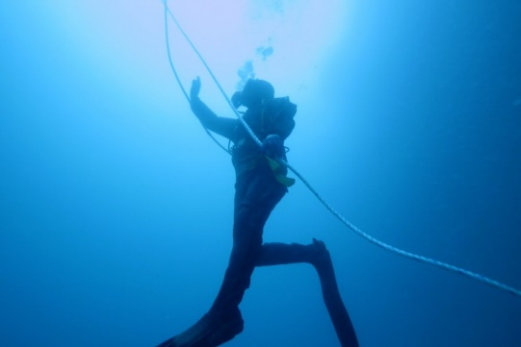

[좌측부터 <장기자랑> <로그북> 스틸컷]

DMZ국제다큐멘터리영화제(DMZ Docs, 집행위원장 장해랑)가 세월호 참사 10주기를 추모하고 기억하며 4월 1일(월)부터 4월 30일(화)까지 한 달 간 DMZ국제다큐멘터리영화제가 운영하는 다큐멘터리 전문 OTT ‘다큐보다docuVoDA’에서 특별전 ‘10년, 연대의 세월’을 진행한다. DMZ Docs는 이번 특별전을 통해 여전히 위태로운 사회적 안전망과 안타까운 죽음이 이어지는 지금, 다큐멘터리스트들이 기록한 세월호의 시간을 함께 돌아보고자 한다.

최근 세월호 참사 10주기를 앞두고 잇따라 다큐멘터리가 개봉 또는 공동체 상영을 통해 관객과 만나고 있다. 1999년 씨랜드 청소년 수련원 화재 사고, 2003년 대구 지하철 화재 참사, 2014년 세월호 참사를 통해 남겨진 이들의 슬픔과 아픔을 담아낸 다큐멘터리 <세월: 라이프 고즈 온>(감독 장민경, 제13회 DMZ Docs 상영작), 미디어 공동체 ‘연분홍치마’에서 기획, 제작한 세월호 참사 10주기 옴니버스 다큐멘터리 <세 가지 안부>, 고등학교 2학년 학생 12명이 직접 만든 다큐멘터리 <기억해, 봄>(감독 최호영(Re;cord)), 세월호 참사 희생자의 아버지가 직접 미디어 활동가와 함께 만든 아카이브 다큐멘터리 <바람의 세월>(감독 김환태, 문종택) 등이다.

DMZ국제다큐멘터리영화제 강진석 프로그래머는 “2014년 4월 16일부터 지금까지 10년은 참사의 진실을 규명하고, 마땅한 책임을 묻고, 생명의 존귀함을 되새기며 안전을 부르짖는 시간이었다. 그리고 그 모든 실천의 자리에는 다큐멘터리스트의 카메라가 함께 해 왔다“며 “지난 10년의 시간 동안 한국 사회가 진상 규명과 재발 방지, 치유와 연대라는 숙제를 어떻게 해 왔는지 돌아보는 기회가 될 것이다”고 전했다.

다큐보다 세월호 참사 10주기 추모 특별전 ‘10년, 연대의 세월’에서는 역대 DMZ국제다큐멘터리영화제 상영작 <망각과 기억> <로그북> <당신의 사월> <장기자랑>을 포함한 단편 13편, 장편 6편의 다큐멘터리가 상영된다. 모든 상영작은 ‘다큐보다’ 사이트(docuvoda.dmzdocs.com)에서 무료로 관람 가능하다.

DMZ국제다큐멘터리영화제는 경기도 안산시, 고양시, 남양주시에서 특별 상영회도 진행한다. 경기도미술관(경기도 안산시)과 협력해 4월 20일(토)~21일(일) 양일간 상영회를 개최, ‘세월호 10주기 영화 프로젝트’로 제작된 단편 옴니버스 <세 가지 안부>와 4·16재단 지원으로 제작한 <기억해, 봄>을 상영한다. 고양특례시와 남양주시에서도 4월 중 세월호 참사 10주기를 기억하는 다큐멘터리 <바람의 세월>과 <세월: 라이프 고즈 온>을 세월호를 기억하는 지역 시민단체들과 함께 협력해 상영할 예정이다. 상영회에 대한 자세한 내용은 DMZ Docs 홈페이지와 공식 SNS 채널에서 확인 가능하다.

120여 편의 국내외 최신 다큐멘터리를 상영하는 제16회 DMZ국제다큐멘터리영화제는 9월 26일부터 10월 2일까지 7일간 경기도 파주시와 고양특례시 일원에서 열린다.

=====================================================

**[참고자료] 세월호 참사 10주기 추모 온라인 특별전 상영작 리스트**

|  |  |  |  |
| --- | --- | --- | --- |
| 1 |  | <나쁜나라>  김진열 외 | 2015 | 119분 | 장편 |
| 2 |  | <망각과 기억>  *제9회 DMZ Docs 상영작  416연대미디어위원회 | 2016 | 180분 | 장편 옴니버스 |
| 3 |  | <망각과 기억2: 돌아 봄 part1>  416연대미디어위원회 | 2017 | 77분 | 장편 옴니버스 |
| 4 |  | <망각과 기억2: 돌아 봄 part2>  416연대미디어위원회 | 2017 | 88분 | 장편 옴니버스 |
| 5 |  | <초현실>  김응수 | 2017 | 69분 | 장편 |
| 6 |  | <로그북>  *제10회 DMZ Docs 상영작  복진오 | 2018 | 100분 | 장편 |
| 7 |  | <당신의 사월>  *제12회 DMZ Docs 상영작  주현숙 | 2019 | 86분 | 장편 |
| 8 |  | <진도>  유동종 | 2020 | 99분 | 장편 |
| 9 |  | <장기자랑>  *제14회 DMZ Docs 상영작  이소현 | 2022 | 93분 | 장편 |
| 10 |  | <기억해, 봄>  최호영(Re;cord) | 2023 | 48분 | 단편 |